W świecie baśni i teatru
Poniedziałek 11.05.2020.
1.Teatrzyk na podstawie wiersza A. Świrszczyńskiej „Zabawy w żaby i bociany”
Przygotowanie sylwet żaby i bociana. (Można przykleić sylwety na patyczek). Czytanie tekstu przez rodzica.
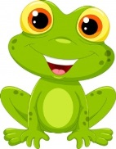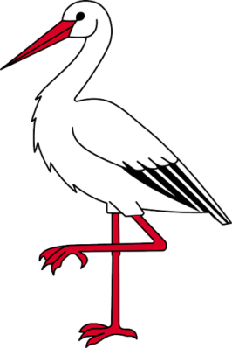
Żaba: Idzie żabka na spacerek, gdzie słoneczko i wiaterek.
Żaba II: Skacze żabka – skik, skik, skik! Nie dorówna żabce nikt.
Bocian: Idzie bocian na spacerek, gdzie słoneczko i wiaterek.
Żaby: Mówi bocian: kle, kle, kle!
Bocian: Wszystkie żabki złapać chcę!
Żaba: Siostro żabko, kto to chodzi?
Żaba II: To pan bocian w trawie brodzi.
Żaby: Uciekajmy, hyc, hyc, hyc! Nie zobaczy bocian nic!
Żaba: Próżno bocian żabek szuka, próżno długim dziobem stuka.
Żaby: Choć tu żabek cały tłum, nic nie znajdziesz – kum, kum, kum.
Bocian: Tu słyszałem gdzieś kumkanie, tutaj bocian was dostanie.
Żaby: Choć tu żabek cały tłum, nic nie znajdziesz – kum, kum, kum.
Bocian: Nic nie znajdę. To ci los! Że zmartwienia zwieszam nos.
Kle, kle, kle

2. Rozmowa na temat teatrzyku.
- Kto występował w teatrzyku?
- Co robił bocian?
- Co robiły żabki?
3. Próby samodzielnej inscenizacji rodzica z dzieckiem.
4. Zabawa ruchowo- naśladowcza „Bocian i żaby”.
Dzieci skaczą jak żabki, rodzic jest bocianem. Żabki uciekają przed bocianem, który klaszcze wyprostowanymi rękami, wypowiadając słowa –kle, kle.
5. Przypomnienie piosenki „Żabie kroki”
https://www.youtube.com/watch?v=DwwpCoM0sHg

Wtorek 12.05.2020.
Zabawy matematyczne – Ustalenie równoliczności zbiorów poprzez łączenie elementów w pary.
- Połącz postać ze swoim cieniem
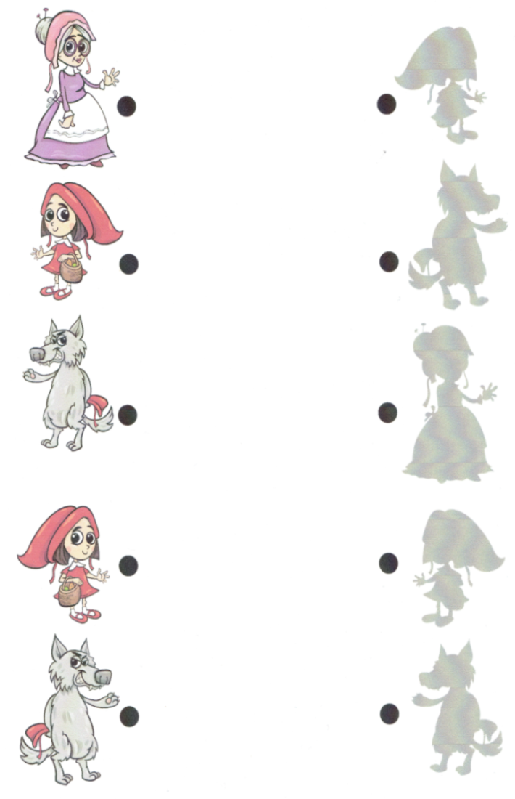
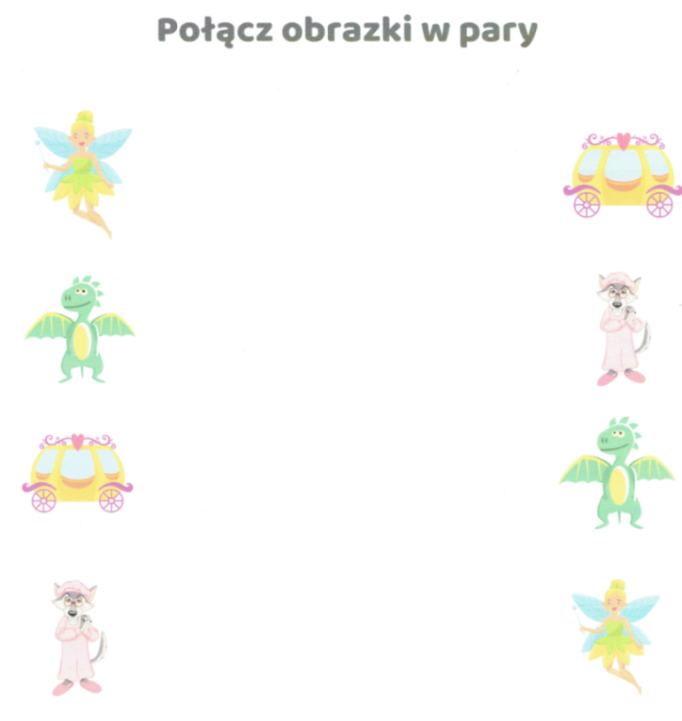
- Zabawy ruchowe w parach - rodzic i dziecko wspólnie pokazują czynności.
https://www.youtube.com/watch?v=44HW5mqOHVY
Środa 13.05.2020.
- Zapoznanie z piosenką „Nieznajomy” Śpiewające Brzdące
https://www.youtube.com/watch?v=SswfMOV6bUU&vl=pl&fbclid=IwAR3dOIAhg-xyIf4L8adu6EWSHSesvERMMstW68R8jGWEPSmbqMAUbT0anJs
Ref. Stuk, puk, stuk, puk,
ktoś stuka do drzwi.
Puk, puk, puk, puk,
otwórz proszę mi.
Kto to? Kto to?
Kto to może być?
Nie wiem. Nie znam.
Nie otworzę ci.

Bo tak jak w bajkach
zdarzyć się może,
że przyjdzie wilk
o pewnej porze.
Ty się pomylisz,
że kogoś znasz,
otwierasz drzwi
i problem masz.

Ref. Stuk, puk, stuk, puk,

Bo tak jak w bajkach
zdarzyć się może,
że przyjdzie wilk
o pewnej porze.
Ty się pomylisz,
że kogoś znasz,
otwierasz drzwi
i problem masz.

- Rozmowa z dzieckiem na temat- „ Czy można nieznajomemu otworzyć drzwi? ”

- Dziecko z pomocą rodzica przecina obrazek. Następnie samodzielnie składa z części.

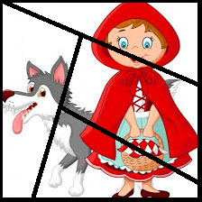

Czwartek 14. 05. 2020.
- „Trzy małe świnki” –poznanie bajki.
https://www.youtube.com/watch?v=oY6RizCDfwM

- Rozmowa na temat obejrzanej bajki
- Jakie domki zbudowały świnki?
- Który domek wytrzymał dmuchanie wilka?
- Czy świnki zrozumiały jak należy wykonywać swoją pracę?

- Pokoloruj postacie z bajki, możesz wykorzystać je do samodzielnej inscenizacji.
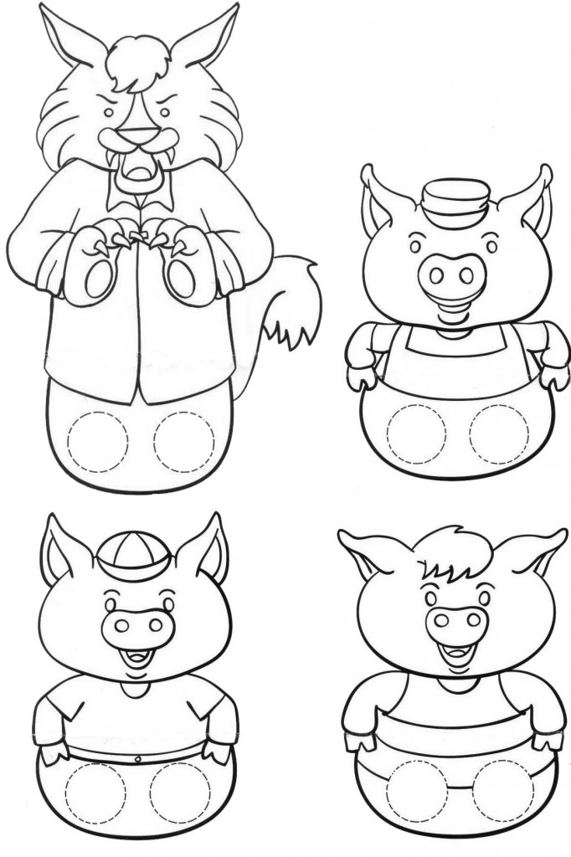
- Ćwiczenie oddechowe
Dmuchanie w kulki zrobione z waty lub w strzępki papieru.

Piątek 15.05. 2020.
1.Zabawa pantomimiczna – „ Jestem postacią z bajki”
Dzieci naśladują samodzielnie lub po pokazie rodzica, ruchy wymienionych postaci np.: smoka, króla, baletnicy, wilka
2. Rozwiązywanie zagadek słownych.
- Jest rzadkim zwierzęciem, podobnym do Burka. W bajce Czerwonego pożarł nam Kapturka / Wilk
- Z jakiej jesteśmy bajki? To my - braciszek i siostrzyczka. Znaleźliśmy w lesie śliczną chatkę. Całą ze słodkiego pierniczka / Jaś i Małgosia
- Chociaż kłopoty z wilkiem miała, wyszła z opresji zdrowa i cała / Czerwony kapturek
- Jaka to dziewczynka ma roboty wiele, a na balu gubi pantofelek /Kopciuszek
- Śnieżną buzię ma i krasnoludków siedmiu zna / Królewna Śnieżka
3. Malowanie farbą plakatową korony
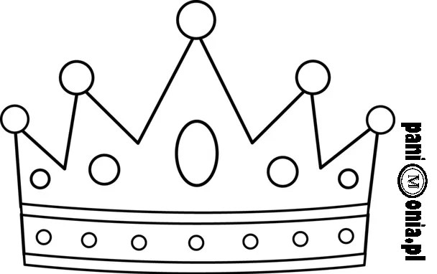
4. Ćwiczenia dźwiękonaśladowcze
Dziecko za rodzicem naśladuje dźwięki wydawane przez zwierzęta:
- Wilk – auuu, auuu
- Kot – miau, miau
- Świnka – chrum, chrum
- Bocian – kle, kle
- Żaba – kum, kum

5. Marsz rytmiczny przy piosence „Hej ho”
https://www.youtube.com/watch?v=Y3QXtJB-0GY

